我行我能行我一定行---礼河实验学校第二届学生会干部候选人竞聘演讲

发布时间：2018-10-17   点击：52   来源：原创   作者：庄玲

为了给学生提供一个展示的舞台，一个成长的空间，充分展示学生自己的风采,10月17日下午礼河实验学校在大阶梯教室隆重举行了“我行，我能行，我一定行”第二届学生会干部候选人竞聘演讲活动。本次竞聘演讲活动由政教处吴留珍主任、团委书记庄玲老师、政教处副大队辅导员张涵老师、七年级年级组长杨亚娟老师、刘文华老师担任评委。

 学生会干部候选人来自七至八年级，都是通过班级民主推选产生。他们都是班级中有较强学习能力和活动组织能力的学生，通过第一轮的激烈竞争，他们才取得了学校学生会干部候选人的资格。竞选前他们作了精心的准备，抢着当竞赛活动的主持人，安排整个活动的流程，在竞选演讲中，候选队员们个个充满自信，热情激昂地宣讲自己对学生会工作的热情和向往，尽情地表现着自己的“精彩”。最后经过评委们的打分和综合商量后确定我校第二届学生会干部的人选名单。在下周，还将举行第二届学生会成立大会,并给每位学生会干部颁发聘书,让他们在新的“岗位”上绽放光彩。

此次竞选活动，充分发扬学生们民主参与意识，锻炼和提升了我校学生的综合素质。对于参加竞选的同学是一种历练，他们都会有一份别样的收获。

[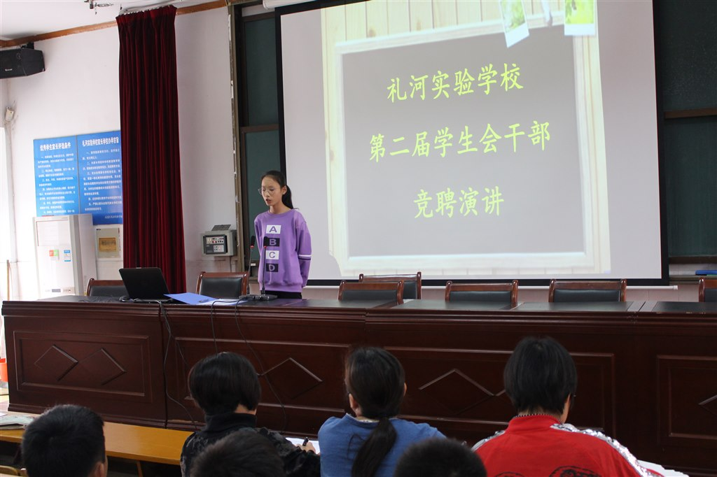](http://oss.bestcloud.cn/upload/20181019/4b9f975a44194897b3713839141ca475.jpg)

[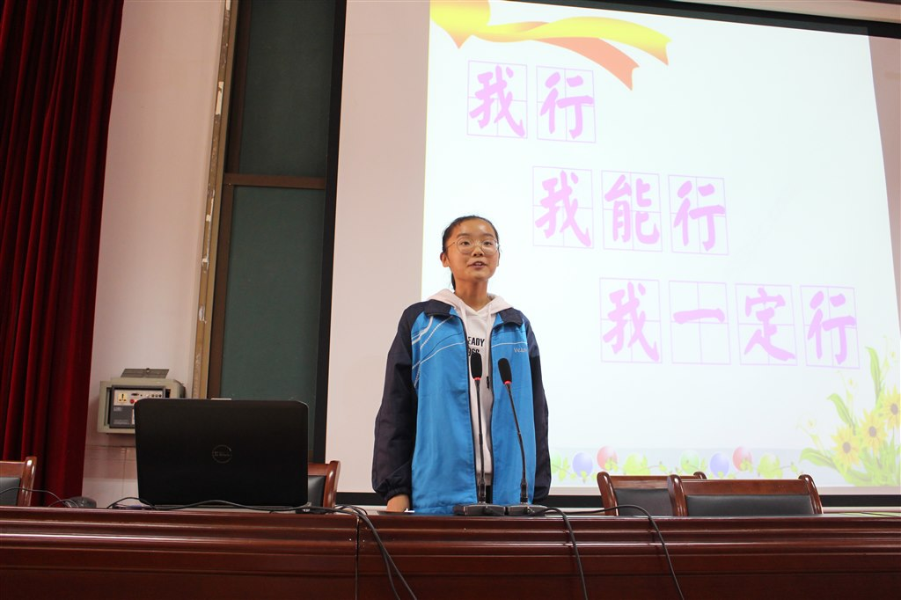](http://oss.bestcloud.cn/upload/20181019/6f631cf8e7b0457e98eb91dd404294ad.jpg)

[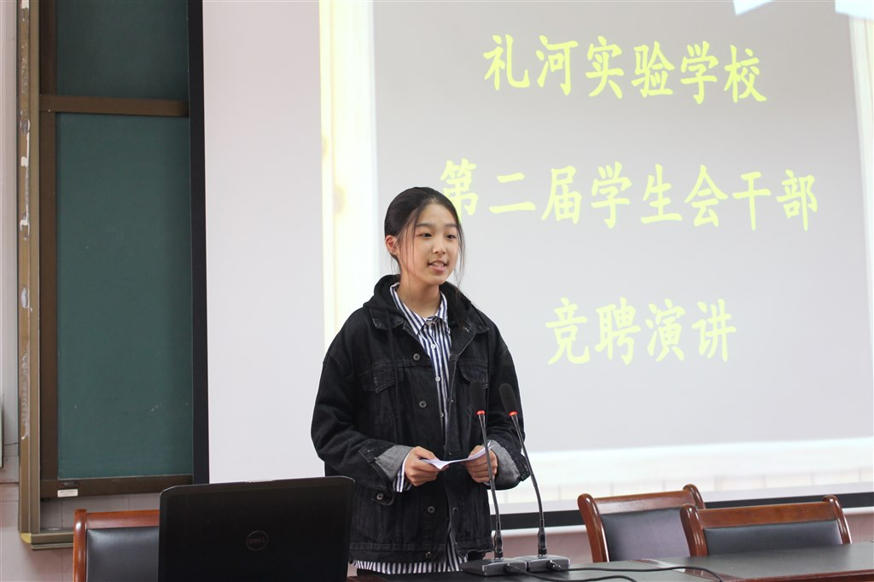](http://oss.bestcloud.cn/upload/20181019/63efba657daf421fa66912115abeeaba.jpg)

[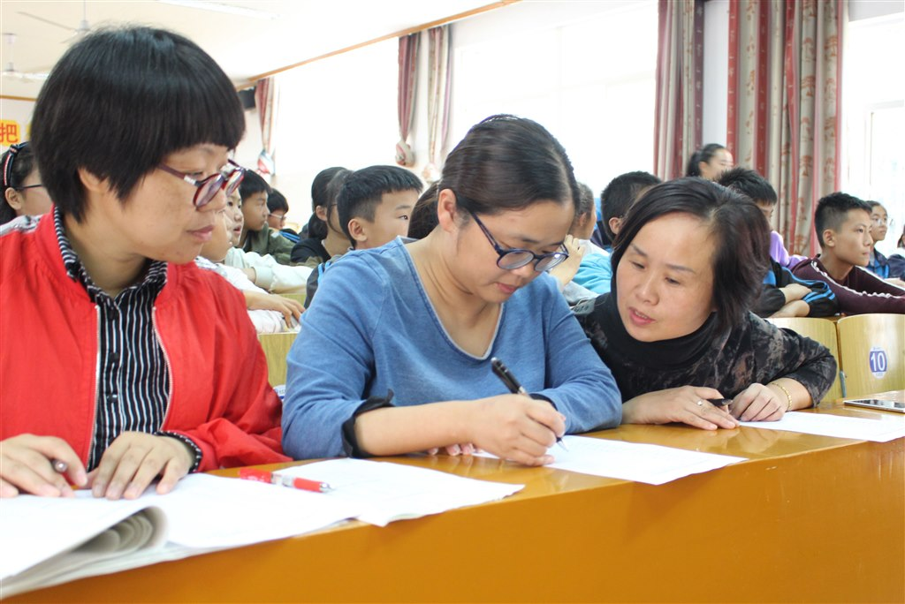](http://oss.bestcloud.cn/upload/20181019/efaec0356f1945ce9d95df99ff6657b8.jpg)

[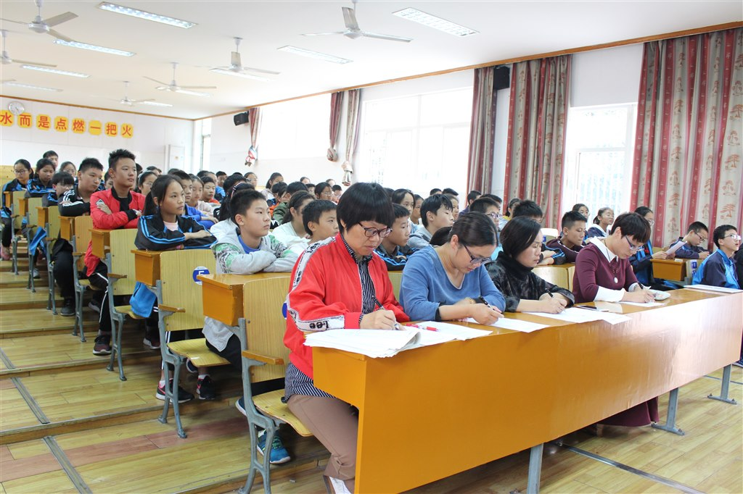](http://oss.bestcloud.cn/upload/20181019/51fa4a3c119645d38b660199a14531b3.jpg)